平成30年度東京ウィメンズプラザ　図書資料室夏休み企画

ずっと　ずっと　いっしょ

夏休み映画上映会



夏休みの昼下がりに、お父さんやお母さん、お友だちを誘って映画を観よう！いつも通っている道やおうちの外にも世界があって、そこで毎晩、すてきな冒険が繰り広げられているのかも？

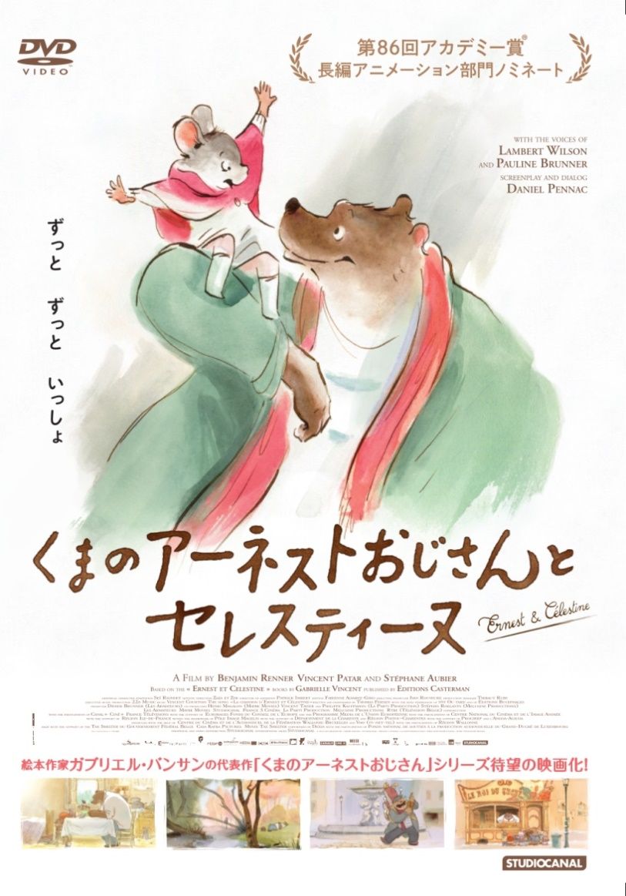





ベルギーの絵本作家、ガブリエル・バンサンの人気絵本シリーズを、フランス人クリエーターが映画化した、心温まるアニメーション作品。

住んでいる世界が違っても、からだの大きさや年齢が違っても、一歩踏み出して、お互いに歩み寄れば、きっと仲良くできる。

だって、おっきなくまのアーネストおじさんと、ちっちゃなねずみの女の子、セレスティーヌが大の仲良しになれたんだもの。



© 2010 Les Armateurs - Maybe Movies - La Parti – Mélusine

Productions - STUDIOCANAL - France 3 Cinéma – RTBF

内容：日本語吹替版での上映（DVD）となります。参加は無料です。

　　　上映会終了後、塗り絵の配布を予定しております。

日時：平成30年8月12日（日）13時30分～15時30分（13：00開場・受付開始）

会場：東京ウィメンズプラザ ホール（東京メトロ表参道駅下車徒歩7分　JR渋谷駅下車徒歩12分）

定員：180名（都内在住・在勤・在学者向け、申込みが定員に満たない場合は当日参加も可能です！）

このイベントへの参加方法・問合せ先等については、裏面をご覧ください。

平成30年度東京ウィメンズプラザ　図書資料室夏休み企画　　　平成30年8月12日（日）開催

くまのアーネストおじさんとセレスティーヌ　夏休み上映会

【あらすじ】

ずんぐり太ったくまのアーネストおじさん。音楽家の彼は、ある日おなかをすかせてゴミ箱をあさっていました。そこでみつけたのはかわいいねずみの女の子セレスティーヌ。彼女は、アーネストにお菓子屋さんの倉庫にもぐりこむ道を教えてあげます。ふたりの間にはふしぎで、あたたかく、恋人のような親子のような友情が芽生え、おたがいが大事な存在になっていきます。やがてふたりの出会いがきっかけで、くまの世界とねずみの世界が大騒ぎに・・・。くまのアーネストおじさんとセレスティーヌの冒険は、どうなりますことやら・・・。

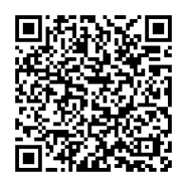【申込方法】

申込書（下記）の内容をFAX、E-mail又は電話でお申込みください。

＊ご参加いただけない場合のみこちらからご連絡します。

＊東京ウィメンズプラザのホームページ（右のQRコード）からも申込みできます。

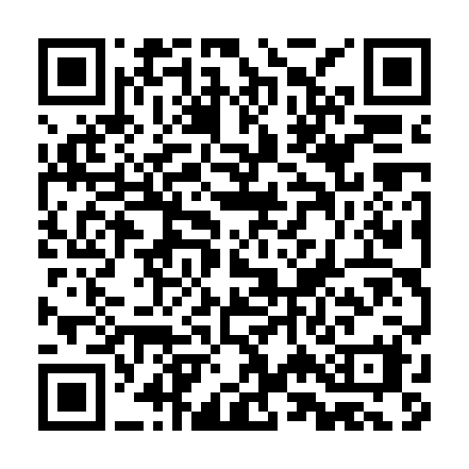

【申込み・問合せ先】 　　　　　　　　　　　　　 【会場地図】

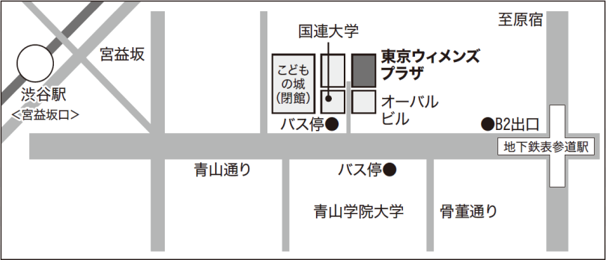東京ウィメンズプラザ図書資料室

〒150-0001　東京都渋谷区神宮前5-53-67

TEL: 03-5467-1971 FAX: 03-5467-1977

E-mail: wjoho@tokyo-womens-plaza.metro.tokyo.jp

・・・・・・・・・・・・・・・・・・・・・・・・・・・・・・・・・・・・・・・・・・・・・・・・・・・

申込書

FAX　03-5467-1977　東京ウィメンズプラザ　図書資料室行　　　送信日：平成　　　年　　月　　　日

|  |  |  |  |  |
| --- | --- | --- | --- | --- |
|  |  | | 人数 | 名 |
| 申込区分 | 都内に　　□在住　　　□在勤　　　□在学　（いずれかに✔） | | | |
| 代表者のご連絡先 | TEL： | | | |
| E-Mail: 　　　　　　　 @ | | | |
| 参加者全員の | ① | ② | | |
| ③ | ④ | | |
| このイベントを知った  方法 | チラシ(東京ウィメンズプラザ内/他の施設)・HP・Twitter・その他（　　　　　　） | | | |
|

＊個人情報は、このイベントの運営目的のみに使用し、他の目的で使用することはありません。